1. (UFPI) Um avião decola, percorrendo uma trajetória retilínea, formando com o solo, um ângulo de 30º (suponha que a região sobrevoada pelo avião seja plana). Depois de percorrer 1 000 metros, qual a altura atingida pelo avião?

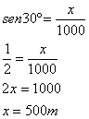  
  
A altura será de 500 metros.

1. (Cefet – PR)  A rua Tenório Quadros e a avenida Teófilo Silva, ambas retilíneas,  cruzam-se conforme um ângulo de 30º. O posto de gasolina Estrela do Sul  encontra-se na avenida Teófilo Silva a 4 000 m do citado cruzamento. Portanto, determine em quilômetros, a distância entre o posto de gasolina Estrela do Sul e a rua Tenório Quadros?

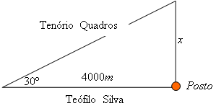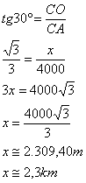

1. Determine o valor do lado oposto ao ângulo de 60º. Observe figura a seguir:

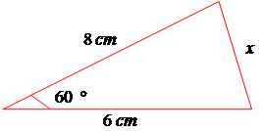  
x² = 6² + 8² - 2 \* 6 \* 8 \* cos 60º   
x² = 36 + 64 – 96 \* 1/2   
x² = 100 – 48   
x² = 52   
√x² = √52   
x = 2√3  
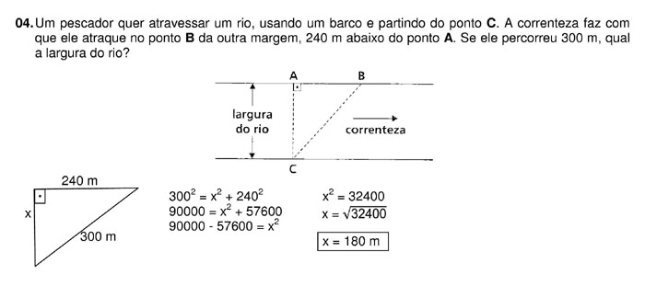  
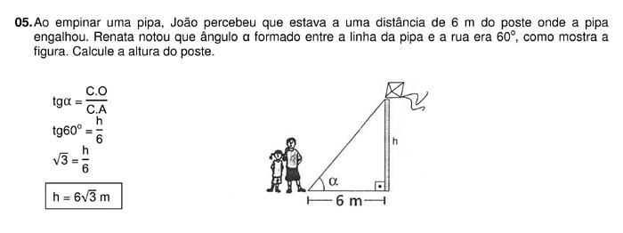  
  
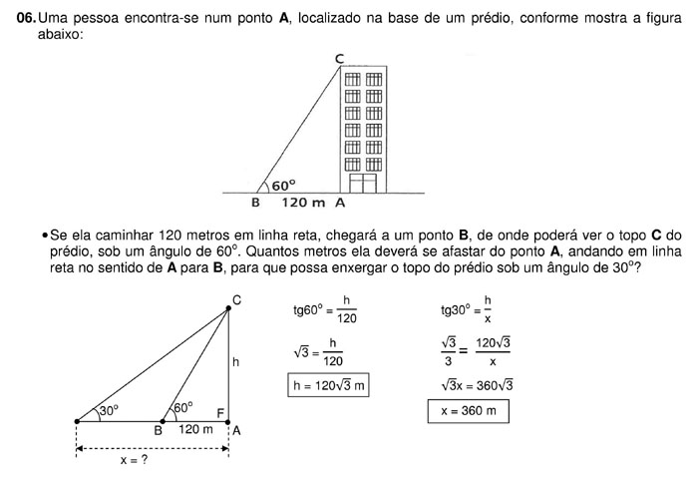  
  
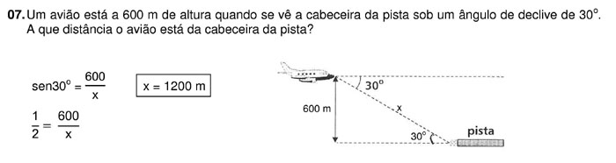

1. No triângulo retângulo da figura abaixo, determine as medidas de x e y indicadas (Use: sen 65° = 0,91; cos 65° = 0,42 ; tg 65° = 2,14)

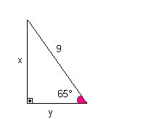cos 65° = y / 9

0,42 \* 9 = y

**y = 3,78**

sen 65° = x /9

1. Considerando o triângulo retângulo ABC da figura, determine as medidas a e b indicadas. (Sen 60° = 0,866)

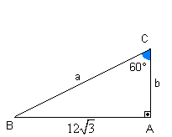sen 60° = http://www.somatematica.com.br/soexercicios/figuras/exercicio_razoest2.gif/ a

0,866 . a = 20,78

**a = 24**

cos 60° = b / 24

1. Sabe-se que, em um triângulo retângulo isósceles, cada lado congruente mede 30 cm. Determine a medida da hipotenusa desse triângulo.

http://www.somatematica.com.br/soexercicios/figuras/exercicio_razoest4.gif

1. Nos triângulos das figuras abaixo, calcule tg Â, tg Ê, tg Ô:

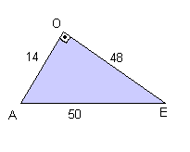*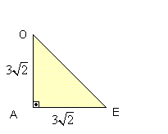*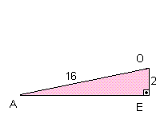

**Resposta 1:**

tg Â = 48 / 14 = 24 / 7

tg Ê = 14 / 48 = 7 / 24

**Resposta 2:**

tg Ô = exercicio_razoest6.gif (356 bytes)/ exercicio_razoest6.gif (356 bytes)= 1

tg Ê = exercicio_razoest6.gif (356 bytes)/ exercicio_razoest6.gif (356 bytes)= 1

**Resposta 3:**

16² = 2² + x²

x² = 252

x = exercicio_razoest10.gif (364 bytes)

tg Â = 2 / exercicio_razoest10.gif (364 bytes)= exercicio_razoest11.gif (340 bytes)/ 21

tg Ô = exercicio_razoest10.gif (364 bytes)/ 2 = 3exercicio_razoest11.gif (340 bytes)

1. Calcule os seguintes limites:

|  |  |
| --- | --- |
| 1. http://www.mtm.ufsc.br/%7Eazeredo/calculos/Acalculo/x/listas/limites/images/e1.gif |  |
| 1. http://www.mtm.ufsc.br/%7Eazeredo/calculos/Acalculo/x/listas/limites/images/e2.gif |  |
| 1. http://www.mtm.ufsc.br/%7Eazeredo/calculos/Acalculo/x/listas/limites/images/e3.gif |  |
| 1. http://www.mtm.ufsc.br/%7Eazeredo/calculos/Acalculo/x/listas/limites/images/e4.gif |  |
| 1. http://www.mtm.ufsc.br/%7Eazeredo/calculos/Acalculo/x/listas/limites/images/e5.gif |  |
| 1. http://www.mtm.ufsc.br/%7Eazeredo/calculos/Acalculo/x/listas/limites/images/e6.gif |  |
| 1. http://www.mtm.ufsc.br/%7Eazeredo/calculos/Acalculo/x/listas/limites/images/e7.gif |  |
| 1. http://www.mtm.ufsc.br/%7Eazeredo/calculos/Acalculo/x/listas/limites/images/e8.gif |  |
| 1. http://www.mtm.ufsc.br/%7Eazeredo/calculos/Acalculo/x/listas/limites/images/e9.gif |  |
| 1. http://www.mtm.ufsc.br/%7Eazeredo/calculos/Acalculo/x/listas/limites/images/e10.gif |  |

1. 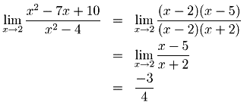

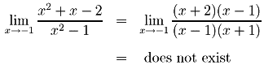

1. 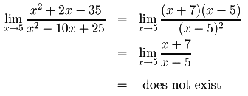
2. 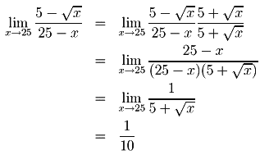
3. 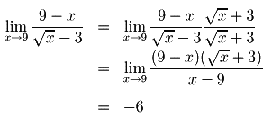
4. 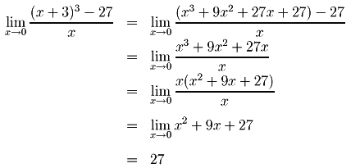
5. 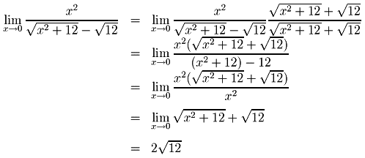
6. 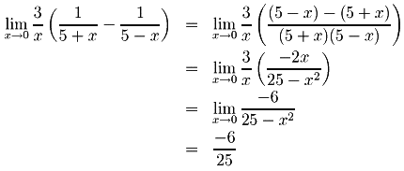
7. 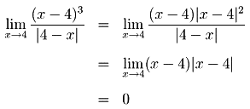
8. 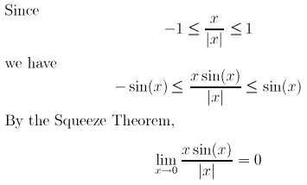
9. Em uma sala de aula, a professora de Matemática decidiu fazer um levantamento dos lanches comprados pelos alunos. A professora verificou que, de um total de 35 alunos, dezenove compraram salgado; destes, quatro compraram pizza e salgado, e sete alunos não compraram lanche nesse dia. Quantos alunos compraram apenas pizza?

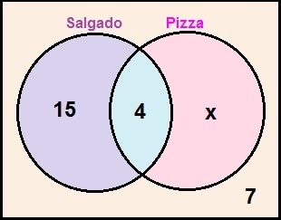Podemos montar um diagrama de Venn com as informações dadas no problema:

Somando os alunos que não compraram lanche, aqueles que compraram apenas pizza, os que compraram apenas salgado e os que compraram salgado e pizza, o resultado deve ser 35. Sendo assim, chegamos à seguinte equação:

**x + 15 + 4 + 7 = 35**  
**x = 35 – 26**  
**x = 9**

Portanto, **nove alunos compraram apenas pizza**.

1. Em um curso de idiomas, foi feita uma pesquisa com adolescentes para verificar quais línguas estrangeiras eles gostariam de aprender. O resultado foi:

* 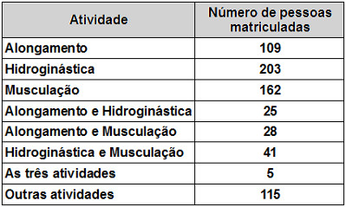23 gostariam de aprender inglês;
* 24 gostariam de aprender espanhol;
* 25 gostariam de aprender italiano;
* 12 gostariam de aprender inglês e italiano;
* 10 gostariam de aprender italiano e espanhol;
* 9 gostariam de aprender inglês e espanhol;
* 7 gostariam de aprender inglês, espanhol e italiano.

Quantos adolescentes foram entrevistados?

Vamos montar um diagrama de Venn para organizar as informações fornecidas pelo problema. Dessa forma, há três círculos que se interceptam, e a intersecção dos três círculos é composta pelo número **7**, pois essa é a **quantidade de adolescentes que se interessaram pelas três línguas.**

Em relação aos adolescentes que se interessaram por dois idiomas, doze interessaram-se por inglês e italiano e, dentre esses, sete interessaram-se por espanhol também. Logo, **apenas cinco gostariam de fazer inglês e italiano.** Assim, se 10 gostariam de aprender italiano e espanhol, retirando os sete que se interessaram pelas três línguas, restam apenas **três que gostariam de aprender italiano e espanhol**. De modo análogo, sabemos que nove pessoas interessaram-se por inglês e espanhol. Desconsiderando as sete que se interessaram por inglês também, restam apenas **dois que gostariam de aprender inglês e espanhol.**

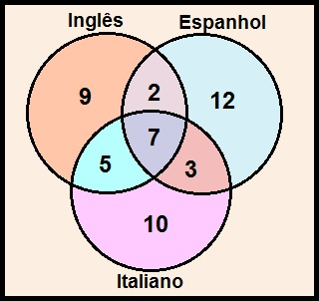Vamos analisar quantos gostariam de aprender apenas um idioma. Sabemos que 23 gostariam de aprender inglês e, desconsiderando os dois que se interessaram também por espanhol, cinco, por italiano, e sete, por ambos, restam apenas **nove que gostariam de aprender apenas inglês.** Se 24 gostariam de aprender espanhol e, desses, dois interessaram-se por inglês, três, por italiano, e sete, por ambos, **12 adolescentes gostariam de aprender apenas espanhol.** Se dos 25 que se interessaram por italiano, retirarmos os cinco que também se interessaram por inglês, os três que gostariam de aprender espanhol e os sete que têm interesse em todas as línguas, restarão **dez adolescentes que gostariam de aprender exclusivamente italiano.** Com essas informações, podemos montar o seguinte diagrama de Venn:

Somando todas as quantidades apresentadas no diagrama, temos:

**9 + 2 + 7 + 5 + 12 + 3 + 10 = 48**

Portanto, **48 adolescentes** foram entrevistados pelo curso de idiomas.

1. **(UFBA)** Numa academia de ginástica que oferece várias opções de atividades físicas, foi feita uma pesquisa para saber o número de pessoas matriculadas em alongamento, hidroginástica e musculação, chegando-se ao resultado expresso na tabela a seguir:

Com base nessas informações, pode-se concluir:

(01) A pesquisa envolveu 500 pessoas.

(02) 61 pessoas estavam matriculadas apenas em alongamento.

(04) 259 pessoas estavam matriculadas em alongamento ou musculação.

(08) 89 pessoas estavam matriculadas em pelo menos duas das atividades indicadas na tabela.

(16) O número de pessoas matriculadas apenas em hidroginástica corresponde a 28,4% do total de pessoas envolvidas na pesquisa.

Verifique se as informações estão corretas....

Vamos analisar as informações contidas no problema para formar um diagrama de Venn e verificar a veracidade das afirmações. Organizando um diagrama que intercepte os grupos de alunos que fazem as três modalidades, podemos preencher a intersecção dos três círculos com “**5**”, **pois essa é a quantidade de alunos que fazem as três modalidades.**

Vamos agora analisar os grupos que fazem duas modalidades: se 25 alunos praticam alongamento e hidroginástica e, dentre esses, cinco fazem musculação, então **apenas vinte praticam apenas hidroginástica e musculação**. Analogamente, se 28 praticam alongamento e musculação, retirando os cinco que fazem as três modalidades, restam apenas **23 que fazem apenas aulas de alongamento e musculação**. Temos ainda que 41 pessoas fazem aulas de hidroginástica e musculação. Desconsiderando as cinco que também fazem alongamento, restam apenas **36 que praticam exclusivamente musculação e hidroginástica.**

Vejamos agora quantos alunos praticam apenas uma modalidade. Sabemos que 109 alunos fazem alongamento, desses podemos **retirar** 20 que fazem hidroginástica, 23 que praticam musculação e 5 que fazem as três modalidades, restando **61 alunos que praticam exclusivamente alongamento.** Se 203 praticam hidroginástica, podemos **desconsiderar** os 20 que fazem alongamento, os 36 que fazem musculação e os 5 que fazem as três aulas, o que nos garante que apenas **142 praticam apenas hidroginástica**. De modo análogo, se 162 fazem musculação, podemos **subtrair** desse total os 23 que também fazem alongamento, os 36 que fazem hidroginástica e os 5 que fazem ambos, restando apenas **98 alunos que praticam só musculação.** Fora esses, temos 115 alunos que fazem outras modalidades. Com essa informação, podemos montar o seguinte diagrama de Venn:

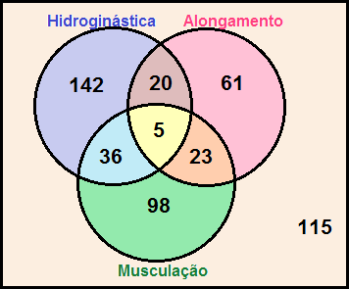A partir do diagrama, é mais fácil analisar as afirmativas:

**(1) A pesquisa envolveu 500 pessoas**.

Somando todos os valores presentes no diagrama, temos:

**142 + 20 + 5 + 36 + 23 + 61 + 98 + 115 = 500**

Portanto, a afirmativa é **verdadeira**, pois a pesquisa envolveu 500 pessoas.

**(02) 61 pessoas estavam matriculadas apenas em alongamento.**

**Verdadeira**.

**(04) 259 pessoas estavam matriculadas em alongamento ou musculação.**

Vamos excluir do total de entrevistados aqueles que faziam apenas hidroginástica, aqueles que estavam matriculados em outras modalidades e os que estavam matriculados em alongamento e musculação (observe que há diferença entre “ou” e “e”):

**500 – 142 – 115 – (23 + 5) = 215**

A afirmativa é **falsa**, pois apenas 215 pessoas estavam matriculadas em alongamento **ou** musculação.

**(08) 89 pessoas estavam matriculadas em pelo menos duas das atividades indicadas na tabela.**

Os que foram matriculados em pelo menos duas das atividades são aqueles que aparecem nas intersecções:

**36 + 23 + 20 + 5 = 84**

Apenas 84 pessoas estavam matriculadas em pelo menos duas das atividades, portanto, a afirmativa é **falsa**.

**(16) O número de pessoas matriculadas apenas em hidroginástica corresponde a 28,4% do total de pessoas envolvidas na pesquisa.**

Para sabermos a porcentagem de pessoas matriculadas apenas em hidroginástica, basta dividir esse valor pelo total:

**142 = 0,284 = 28,4%**  
**500**

Portanto, a afirmativa é **verdadeira**.

Somando os números das alternativas verdadeiras, temos: **01 + 02 + 16 = 19.** Essa soma é nossa resposta final.

1. **(UFAL)** O resultado de uma pesquisa mostrou que, em um grupo de 77 jovens, há:
   1. um total de 32 moças
   2. 4 moças que trabalham e estudam
   3. 13 moças que não estudam nem trabalham
   4. 15 rapazes que trabalham e não estudam
   5. 10 rapazes que estudam e não trabalham
   6. 25 jovens que não trabalham nem estudam
   7. 15 jovens que estudam e não trabalham

Nesse grupo, o número de:

(00) rapazes é 50

(01) rapazes que não trabalham nem estudam é 12

(02) moças que trabalham e não estudam é 9

(03) rapazes que trabalham e estudam é 9

(04) moças que estudam e não trabalham é 4

A interpretação dessa questão requer um cuidado especial. Primeiramente, sabemos que há um total de 32 moças. Dessas, 13 não estudam nem trabalham, e esse valor pode ficar fora do diagrama de Venn. Considerando um diagrama que intercepte as moças que trabalham e as que estudam, temos, na intersecção, quatro moças que estudam e trabalham. Não sabemos ainda quantas moças só estudam e quais só trabalham.

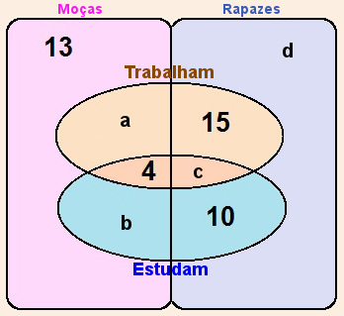Não sabemos o total de rapazes, mas é sabido que 15 deles apenas trabalham e 10 apenas estudam. Não sabemos ainda quantos rapazes trabalham e estudam e quantos não fazem nenhum dos dois.

Podemos então montar o seguinte diagrama com as informações conhecidas:

Entre as informações dadas, 25 jovens não trabalham nem estudam. Se desses 25, 13 são moças, restam então 12 rapazes que não trabalham nem estudam. Portanto, **d = 12**.

Se 15 jovens estudam e não trabalham, sendo 10 rapazes, podemos concluir que há 5 moças nessa situação. Logo, **b = 5**.

Sabendo que há um total de 32 moças, basta retirar as informações conhecidas para determinar quantas moças apenas trabalham:

**32 – 4 – 5 – 13 = a**  
**a = 10**

Sabendo que o grupo de entrevistados era composto por 77 jovens, basta subtrair as quantidades conhecidas para determinar **c**, isto é, o número de rapazes que trabalham e estudam:

**77 – 13 – 12 – 10 – 15 – 4 – 5 – 10 = c**  
**c = 8**

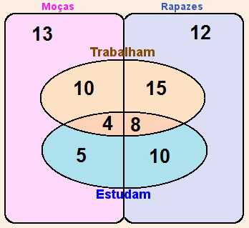Podemos finalmente montar o diagrama de Venn de forma completa:

A partir da análise do diagrama, vamos verificar quais afirmativas são verdadeiras:

(00) **Número de rapazes é 50. S**omando as quantidades de rapazes, temos: **12 + 15 + 8 + 10 = 45**. Afirmativa **falsa**.

**(01) Número de rapazes que não trabalham nem estudam é 12.** Como podemos ver no diagrama, a afirmativa é **verdadeira**.

**(02) Número de moças que trabalham e não estudam é 9.** Pelo diagrama, constatamos que 10 moças apenas trabalham. Logo, a afirmativa é **falsa**.

**(03) Número de rapazes que trabalham e estudam é 9.** O diagrama informa que oito rapazes trabalham e estudam. A afirmativa é **falsa**.

**(04) Número de moças que estudam e não trabalham é 4.** É fácil ver no diagrama que há 5 moças que estudam e não trabalham. A afirmativa é **falsa**.

Nesse tipo de questão a solução é dada pela soma das afirmativas corretas. Como apenas a afirmativa **(01)** está correta, a solução é **01**.

1. Levo duas horas e meia para percorrer 15km. Se eu tiver quer percorrer 54km, quanto tempo eu levarei?

Temos a grandeza tempo (T) e a grandeza distância (D). Quando a distância aumenta, o tempo também aumenta, por isto as duas grandezas são diretamente proporcionais e na representação, as duas terão a seta com a mesma orientação e, portanto não será necessário que se faça a inversão de termos para torná-las diretamente proporcionais, já que elas já o são:

 Podemos então resolver a questão:



Portanto levarei 9 horas para percorrer os 54km.

1. Para esvaziar um compartimento com 700m3 de capacidade, 3 ralos levaram 7 horas para fazê-lo. Se o compartimento tivesse 500m3 de capacidade, ao utilizarmos 5 ralos quantas horas seriam necessárias para esvaziá-lo?

Primeiramente atribuamos uma letra a cada grandeza:

M: A capacidade em metros cúbicos do compartimento;

R: A quantidade de ralos;

H: A duração da operação de esvaziamento em horas.

A representação para a análise do problema, obtida segundo os dados do enunciado é a seguinte:



Observe que na montagem a grandeza que estamos procurando (H), está posicionada à direita (poderia estar à esquerda), o que facilmente nos permitirá deixar a razão com o termo x isolada.

Agora vamos determinar se as grandezas são diretamente ou inversamente proporcionais em relação à grandeza H. Para isto utilizaremos setas com a mesma orientação para indicar grandezas diretamente proporcionais e com orientação inversa para indicar o oposto.

Vamos arbitrar que a orientação da grandeza H seja para baixo:



Agora vejamos se H e M são diretamente proporcionais ou não. Sabemos que ao diminuirmos a capacidade do compartimento, também iremos diminuir o tempo necessário para esvaziá-lo, então logicamente as duas grandezas são diretamente proporcionais, então a seta de M terá a mesma orientação da seta de H que é para baixo:



Determinemos se R e H são diretamente ou inversamente proporcionais. Ao aumentarmos a quantidade de ralos, automaticamente iremos diminuir o tempo necessário para esvaziar o compartimento, isto indica que as duas grandezas são inversamente proporcionais, então a seta de R será orientada para cima, direção oposta a da seta de H:



Agora devemos deixar todas as grandezas com a mesma orientação. Neste caso somente a grandeza R possui orientação oposta à da grandeza H e por isto somente ela será invertida, tanto a seta, quanto os seus elementos:



Por último podemos montar a proporção e resolvê-la:



Portanto com 5 ralos poderíamos esvaziar 500m3 em três horas.

1. Em 8 horas, 20 caminhões descarregam 160m3 de areia. Em 5 horas, quantos caminhões serão necessários para descarregar 125m3?

*Solução:* montando a tabela, colocando em cada coluna as grandezas de mesma espécie e, em cada linha, as grandezas de espécies diferentes que se correspondem:

|  |  |  |
| --- | --- | --- |
| **Horas** | **Caminhões** | **Volume** |
| 8 | 20 | 160 |
| 5 | x | 125 |

*Identificação dos tipos de relação:*        Inicialmente colocamos uma seta para baixo na coluna que contém o x (2ª coluna).

regra3_9.gif (1192 bytes)

        A seguir, devemos comparar cada grandeza com aquela onde está o x.  
        Observe que:  
     **Aumentando** o número de horas de trabalho, podemos **diminuir** o número de caminhões. Portanto a relação é *inversamente proporcional* (**seta para cima na 1ª coluna**).

     **Aumentando** o volume de areia, devemos **aumentar** o número de caminhões. Portanto a relação é *diretamente proporcional* (**seta para baixo na 3ª coluna**). Devemos igualar a razão que contém o termo x com o produto das outras razões de acordo com o sentido das setas.

*Montando a proporção e resolvendo a equação temos*:

|  |  |
| --- | --- |
| regra3_10.gif (1291 bytes) | regra3_11.gif (2147 bytes) |

Logo, serão necessários **25 caminhões**.

Numa fábrica de brinquedos, 8 homens montam 20 carrinhos em 5 dias. Quantos carrinhos serão montados por 4 homens em 16 dias?

*Solução:* montando a tabela:

|  |  |  |
| --- | --- | --- |
| **Homens** | **Carrinhos** | **Dias** |
| 8 | 20 | 5 |
| 4 | x | 16 |

        Observe que:  
     **Aumentando** o número de homens, a produção de carrinhos **aumenta**. Portanto a relação é *diretamente proporcional* (não precisamos inverter a razão).

     **Aumentando** o número de dias, a produção de carrinhos **aumenta**. Portanto a relação também é *diretamente proporcional* (não precisamos inverter a razão). Devemos igualar a razão que contém o termo x com o produto das outras razões.

*Montando a proporção e resolvendo a equação temos*:

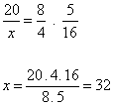

Logo, serão montados **32 carrinhos**.

1. Dois pedreiros levam 9 dias para construir um muro com 2m de altura. Trabalhando 3 pedreiros e aumentando a altura para 4m, qual será o tempo necessário para completar esse muro?

        Inicialmente colocamos uma seta para baixo na coluna que contém o x. Depois colocam-se flechas concordantes para as grandezas **diretamente proporcionais** com a incógnita e discordantes para as **inversamente proporcionais**, como mostra a figura abaixo:

regra3_13.gif (1894 bytes)

*Montando a proporção e resolvendo a equação temos*:

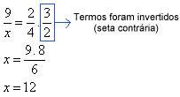

Logo, para completar o muro serão necessários **12 dias**.

1. Um capital de R$ 12.000,00 é aplicado a uma taxa anual de 8%, com juros capitalizados anualmente. Considerando que não foram feitas novas aplicações ou retiradas, encontre:

**a)** O capital acumulado após dois anos.

**b)** O número inteiro mínimo de anos necessários para que o capital acumulado seja maior que o dobro do capital inicial.

(Se necessário, use log 2 = 0,301 e log 1,08 = 0,033).

**a)** O capital acumulado após um ano pode ser calculado através da fórmula de juros compostos:

**M = C . (1 + i)t**

Sendo ***C*** o capital de R$ 12.000,00, ***i*** a taxa de juros de 0,08 e ***t*** o tempo de 2 anos, temos:

**M = C . (1 + i)t**  
**M = 12000 . (1 + 0,08)2**  
**M = 12000 . 1,082**  
**M = 13996,8**

Então, após dois anos, o capital acumulado foi de **R$ 13.996,80**.

**b)** Considere **x** como o número de anos, **i** como a taxa de juros de 0,08, **C** como o capital inicial e **M** como o montante que deverá ser maior que o dobro do capital inicial, sendo assim, teremos:

**C . (1 + i)t > M**  
**C . (1 + i)t > 2C**  
**(1 + i)t > 2**  
**(1 + 0,08)t > 2**  
**1,08t > 2**

Aplicando o logaritmo em ambos os lados da inequação, teremos:

**log** **1,08t > log 2**  
**t . log** **1,08 > log 2**  
**t > log 2**  
**log 1,08**  
**t > 0,301**  
**0,033**  
**t > 9,121**

Portanto, será necessário o mínimo de 10 anos para que o capital acumulado seja o dobro do capital inicial.

1. Em setembro de 1987, Goiânia foi palco do maior acidente radioativo ocorrido no Brasil, quando uma amostra de césio-137, removida de um aparelho de radioterapia abandonado, foi manipulada inadvertidamente por parte da população. A meia-vida de um material radioativo é o tempo necessário para que a massa desse material se reduza à metade. A meia-vida do césio-137 é 30 anos e a quantidade restante de massa de um material radioativo, após t anos, é calculada pela expressão http://exerciciosresolvidos.net:8085/formula/M%28t%29%20%3D%20A%20%5Ccdot%20%282%2C7%29%5E%7Bkt%7D/size/5, onde A é a massa inicial e k é uma constante negativa.

Considere 0,3 como aproximação para http://exerciciosresolvidos.net:8085/formula/%5Clog_%7B10%7D%7B2%7D/size/5. Qual o tempo necessário, em anos, para que uma quantidade de massa do césio-137 se reduza a http://exerciciosresolvidos.net:8085/formula/10%5C%25/size/5da quantidade inicial?

1. 27.
2. 36.
3. 50.
4. 54.
5. 100.

A fórmula http://exerciciosresolvidos.net:8085/formula/M%28t%29%20%3D%20A%20%5Ccdot%20%282%2C7%29%5E%7Bkt%7D/size/5expressa a massa de césio-137 em função do tempo, logo para a massa se reduzir à http://exerciciosresolvidos.net:8085/formula/10%5C%25/size/5da inicial: http://exerciciosresolvidos.net:8085/formula/%5Cbegin%7Barray%7D%7Blcl%7D%200%2C1%5Ccdot%20A%20%3D%20A%20%5Ccdot%20%282%2C7%29%5E%7Bkt%7D%20%26%5CRightarrow%26%200%2C1%3D%282%2C7%29%5E%7Bkt%7D%20%5Cend%7Barray%7D/size/5